История человека, посвятившего жизнь служению Отечеству

В преддверии 70-летия Победы сотрудники прокуратуры Октябрьского района г.Красноярска сердечно поздравили Кресову Клавдию Матвеевну-вдову ветерана Войны Кресова Георгия Андреевича с памятной датой Великой Победы.

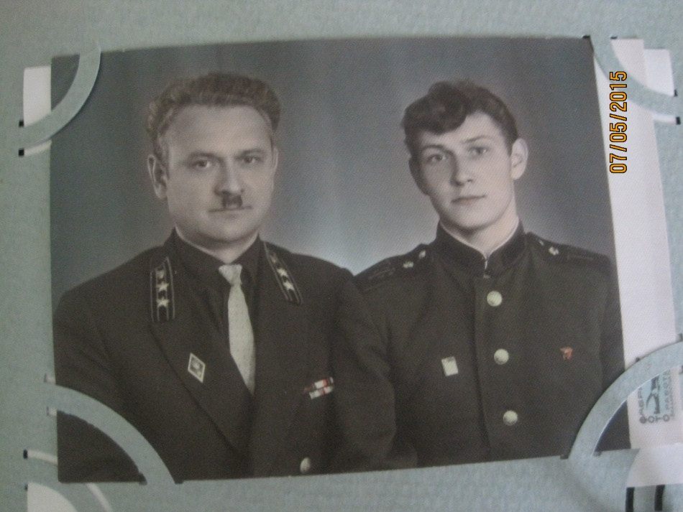

Клавдия Матвеевна поделилась воспоминаниями о судьбе любимого мужа.
Кресов Георгий Андреевич родился в Сухобузимском районе Красноярского края в 1923 году. По окончанию школы с 1940 года работал секретарем прокуратуры Сухобузимского района, затем практикантом следователя. На момент начала Великой Отечественной войны Кресов Георгий Андреевич работал в должности народного следователя прокуратуры Сухобузимского района Красноярского края. Несмотря на допризывной возраст, как рассказывает вдова ветерана, сам принял волевое решение об уходе на фронт, для этого даже пришлось указать в воинских документах более ранний год рождения- 1922. Таким образом, Георгий Кресов был призван в ряды Красной Армии в 1941 год, участвовал в боевых действиях в Великой Отечественной войне с 1941 по 1944 год, когда получил боевое ранение (контузию), в связи с чем, был направлен для прохождения медицинского лечения и демобилизован в связи с контузией.
Вернувшись в родную деревню, Георгий Андреевич познакомился с красавицей Клавдией, которая жила по соседству. Сразу же и свадьбу сыграли.

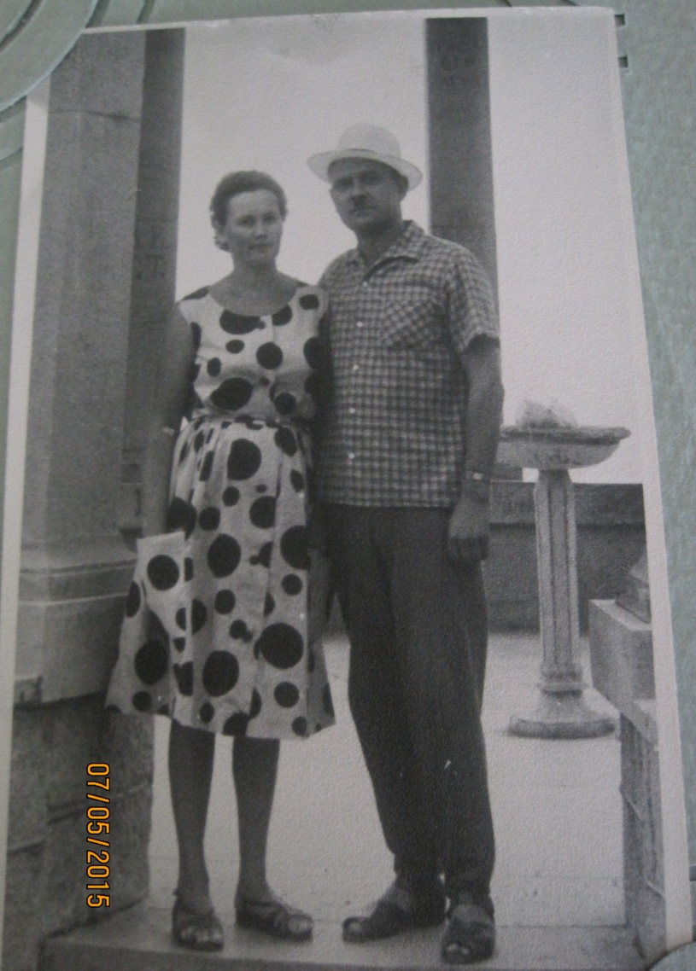

Клавдия Матвеевна рассказывает, что Кресов Г.А. не любил вспоминать о боевых действиях, поскольку данные воспоминания были слишком тяжелыми для него, а последствия полученной на войне контузии мучили Георгия Андреевича в течение всей жизни.
За время службы в рядах Красной Армии Кресов Г.А. был награжден медалями «За оборону Сталинграда», «За отвагу», «За доблестный труд в Великой Отечественной войне 1941-1945 гг.», а также орденом «Отечественной войны 2 степени». Георгий Андреевич воевал в сухопутных войсках, принимал участие в Сталинградской битве, при этом проявлял героизм и отвагу, ни раз рискуя жизнью для защиты Отечества.
Георгий Андреевич, не любил выставлять на показ свои боевые заслуги и говорить про свои подвиги. Однажды, рассказывает Клавдия Матвеевна, муж рассказывал, что в период боевых действий под Сталинградом ему удалось «подбить» вражеский танк, в связи с чем были сорваны планы неприятеля по дальнейшему продвижению вглубь города, за что он получил орден «Отечественной войны 2 степени».
Иных историй об участии в боевых действиях Георгий Андреевич не рассказывал, не любил вспоминать обстоятельства контузии. Возможно, оберегал свою жену от каких-либо дополнительных подробностей, предпочитая вспоминать боевые подвиги вместе с ее отцом, тоже фронтовиком, получившим тяжелую травму в годы Великой Отечественной войны.
Несмотря на полученную травму, последствия которой преследовали Кресова Г.А. всю жизнь, после войны он, осознавая, что нужно жить дальше, решил продолжить трудится на благо государства в органах прокуратуры, для этого заочно прошел курс обучения в Иркутской юридической школе.
Эти годы были также трудные, рассказывает Клавдия Матвеевна, муж постоянно находился на работе, совмещая обучение с работой народным следователем прокуратуры Сухобузимского района, уезжал на сессии в г. Иркутск, поддержание домашнего очага целиком ложилось на плечи Клавдии Матвеевны. К тому времени у Георгия Андреевича и Клавдии Матвеевны родились дети Татьяна и Вениамин.
Проявив себя на должности народного следователя с лучшей стороны в 1947 году Георгий Андреевич был назначен на должность прокурора Байкитского района.
Семья поддержала Георгия Андреевича и поехала вместе с ним к новому месту службы. Условья на севере Красноярского края были очень тяжелыми, рассказывает вдова ветерана, чтобы добраться к новому месту службы семье Кресова Г.А. и ему самому пришлось со всем скарбом идти пешком, поскольку река, по которой осуществлялось передвижение, обмелела.
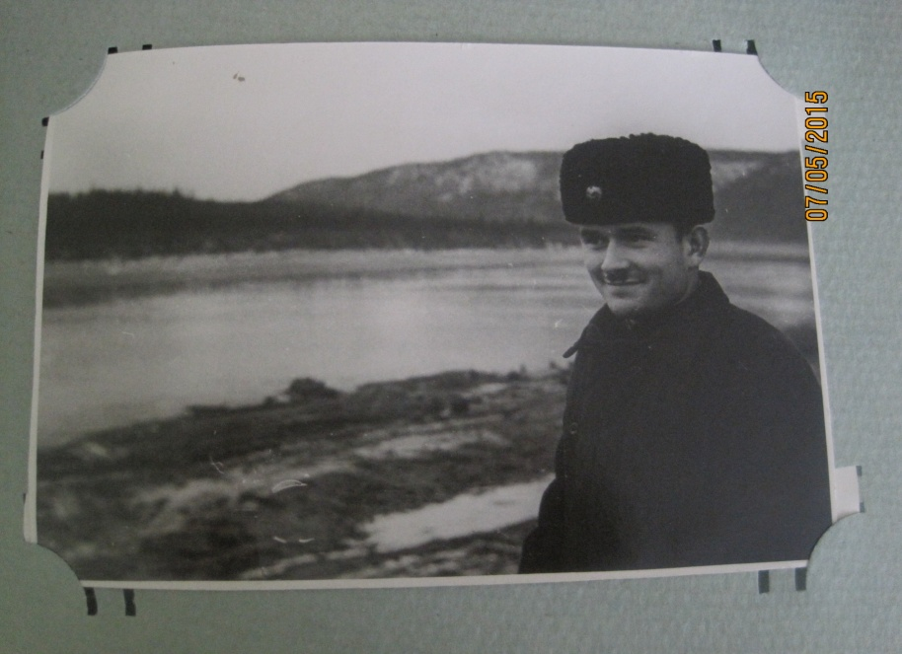

На плечи Георгия Андреевича легла очередная сложная задача по организации работы, вверенной ему прокуратуры, приходилось решать необычные и несвойственные сегодняшним прокурорам задачи.
Так, вспоминает Клавдия Матвеевна, мужу пришлось, уже будучи прокурором района, самостоятельно конвоировать задержанного в отдаленном районе опасного преступника, без какого-либо иного сопровождения, специальных средств, находясь наедине с задержанным ему пришлось плыть с ним на лодке по горной реке. Однако, несмотря на все трудности, Георгию Андреевичу удалось выполнить поставленную задачу и доставить указанное лицо в районный центр.
На новой должности Георгий Андреевич пользовался заслуженным уважением коллектива, трудился во благо общества и государства. В 1949 Кресов Г.А. был назначен прокурором Эвенкийского национального округа. Семья не смогла последовать за Кресовым Г.А. к новому месту службы, поскольку оно было расположено в отдаленном районе, да и отцу Клавдии Матвеевны требовался постоянный уход.
Кресов Г.А. продолжал служить в органах прокуратуры Красноярского края на различных должностях: прокурора Абанского района Красноярского края, заместителя прокурора УИГЛК, прокурора следственного отдела прокуратуры Красноярского края, прокурора г. Норильска. Клавдия Матвеевна всегда поддерживала мужа в его нелегком труде и службе Отечеству.
Несмотря на ухудшающееся состояние здоровья, Георгий Андреевич продолжал работать на должности прокурора до самой своей смерти, ему не раз предлагали уйти на пенсию, как вспоминает Клавдия Матвеевна, однако Георгий Андреевич всегда отказывался, говорил, что «у него очень ответственная работа, не может он просто так все бросить».
Кресов Г.А. был очень отзывчивым человеком, не мог пройти мимо проблем и бед граждан, пользовался заслуженным уважением в коллективах, которыми он руководил, у него было много друзей, которые до сих пор с теплотой вспоминают своего руководителя, рассказывает Клавдия Матвеевна. Успехи Георгия Андреевича в нелегкой прокурорской службе были отмечены званием заслуженного юриста РСФСР, которое он получил 14.02.1967.
Жизнь Георгия Андреевича является подлинным образцом служения своему Отечеству и примером стойкости и мужества при исполнении служебного долга.

